聚焦贸易数字化，助力长三角一体化高质量发展 —— 我校第三季“访万企，读中国”社会调查项目启动
7月5日，由上海对外经贸大学、商务部中国对外经济贸易统计学会和环球慧思（北京）信息技术有限公司联合举办的第三季“访万企，读中国”社会调查项目（简称“万企调查”）启动仪式在松江校区图书馆思源报告厅举行。副校长徐永林出席仪式并致辞。教育部统计学类专业教学指导委员会原主任委员、上海对外经贸大学特聘教授曾五一，科研处处长何欢浪，教务处副处长（主持工作）朱建明，党委研工部副部长、研究生院副院长乔檀，团委副书记范鸣，统计与信息学院院长刘永辉，副院长刘慧、王利娟、赵倩，以及参加项目的全体指导教师、学生共计150余人出席启动仪式。仪式由统计与信息学院党委书记范登峰主持。
启动仪式上，徐永林代表学校致辞。他首先向中国对外经济贸易统计学会、环球慧思（北京）信息技术有限公司对学校工作的长期支持表示感谢。他指出，“万企调查”项目是继承和发扬我校办学传统，培养独具特色的国际经贸应用型人才重要举措。希望同学们要在实践中正确认识世界和中国发展大势，勇敢肩负起时代赋予的重任；要发挥个人专业特长和学校学科优势，把所学知识转化为服务人民、服务社会的具体实践；求真学问，练真本领，知行合一，做实干家。

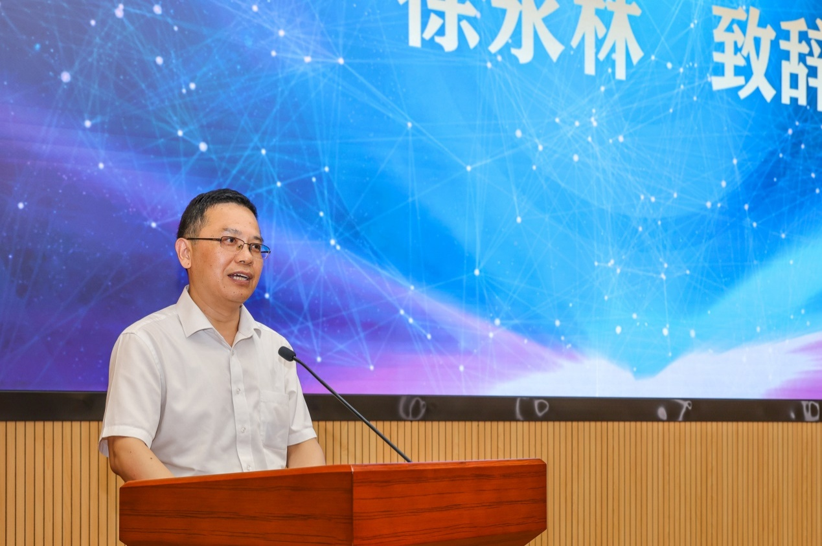
王亚平代表商务部中国对外经济贸易统计学会致辞（视频）。他指出，当今世界正处于百年未有之大变局之中，但世界多极化趋势没有根本改变，贸易数字化既是创新发展的手段，又是时代发展的大趋势。在长三角地区推进外贸及相关企业数字化转型，条件优越前景灿烂。他希望参加“万企调查”的师生提高政治站位，紧密围绕主题，通过对贸易企业走访和调研，形成高质量调研成果，为国家相关部门提供决策参考，为长三角一体化高质量发展积极贡献力量。

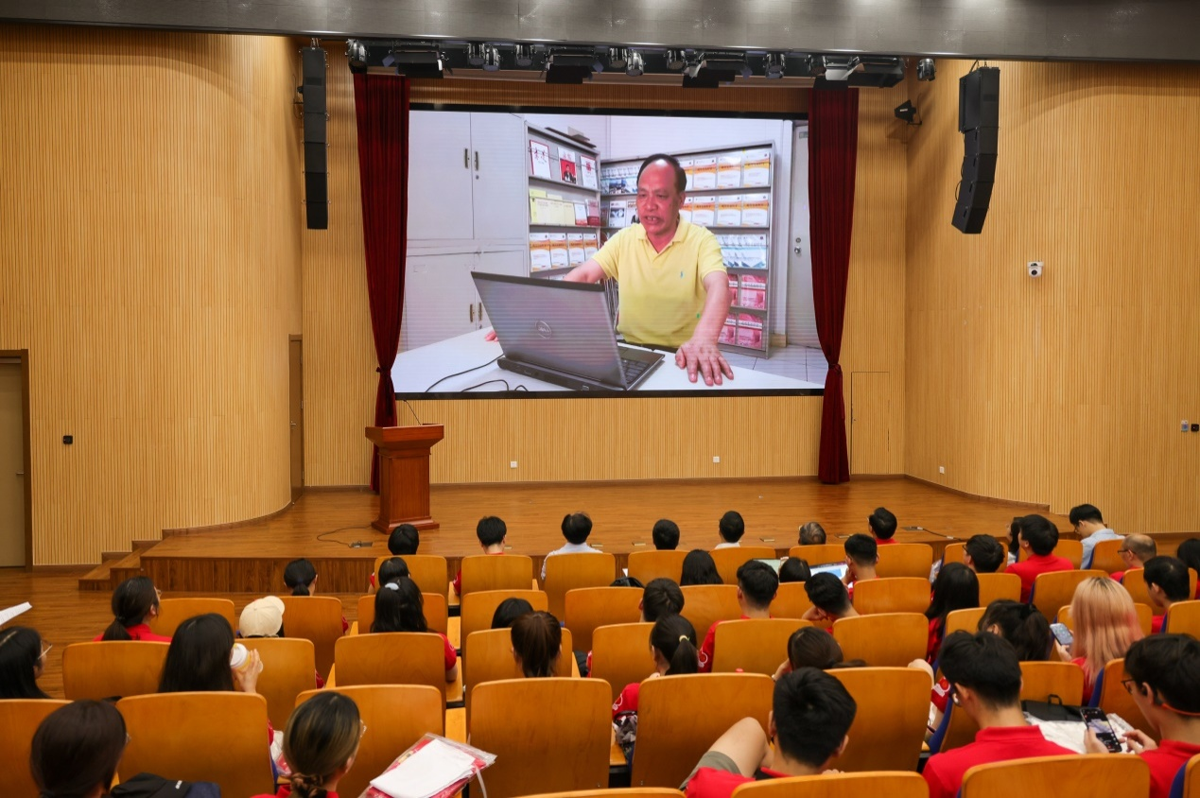
邵宏华代表环球慧思（北京）信息技术有限公司致辞（视频）。他指出，贸易数字化对加快形成双循环新发展格局、助推中国对外贸易高质量发展具有非常重要作用，也是推动中国实现更高水平对外开放、加快贸易强国建设的重要抓手。调研长三角地区的贸易数字化发展极具战略意义和现实价值，希望调研成果能为决策提供参考，为企业提供转型的思路和样本。环球慧思（北京）信息技术有限公司作为项目的举办单位之一，将利用自身的国际贸易数据及分析工具优势，调动人员和资源全力支持项目的调研工作。

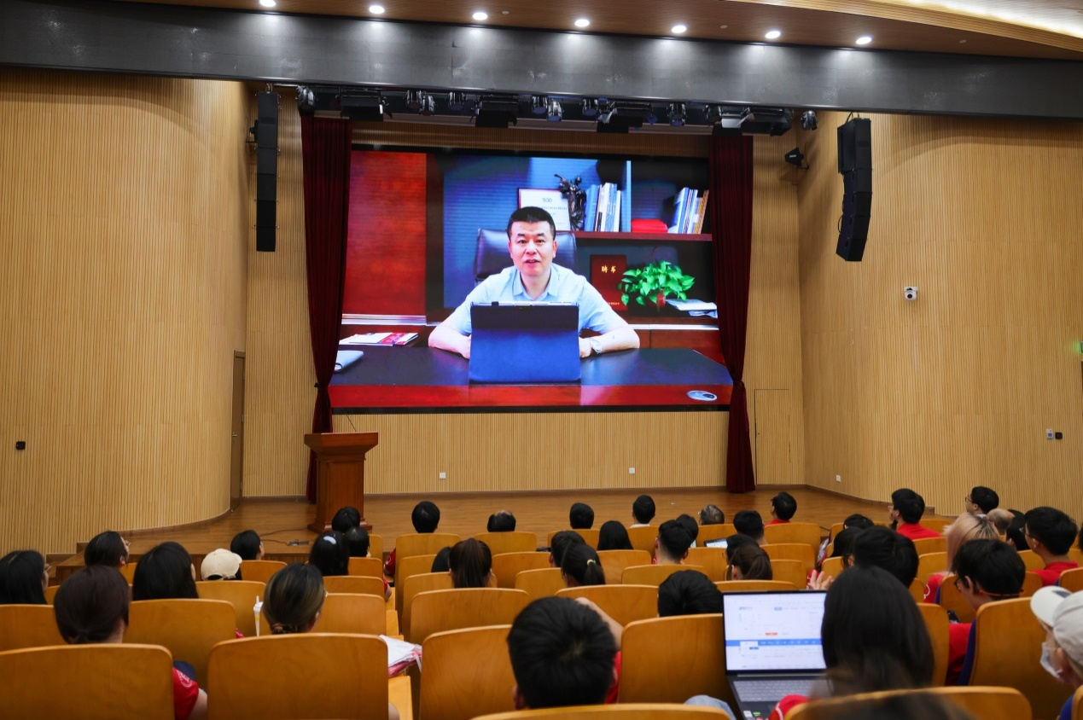
刘永辉介绍了第三季“万企调查”项目概况。本期“万企调查”聚焦“长三角一体化战略下的贸易数字化发展”主题，经过遴选共有20支调研队伍、114名学生、41名带队指导教师参加通过线下线上相结合的方式进行。调查团队在走访调研200余家企业的基础上，依托调研数据和第一手资料形成系列咨询报告和研究成果，支持学科专业建设，助推外贸企业转型发展，为国家相关部门提供决策参考。

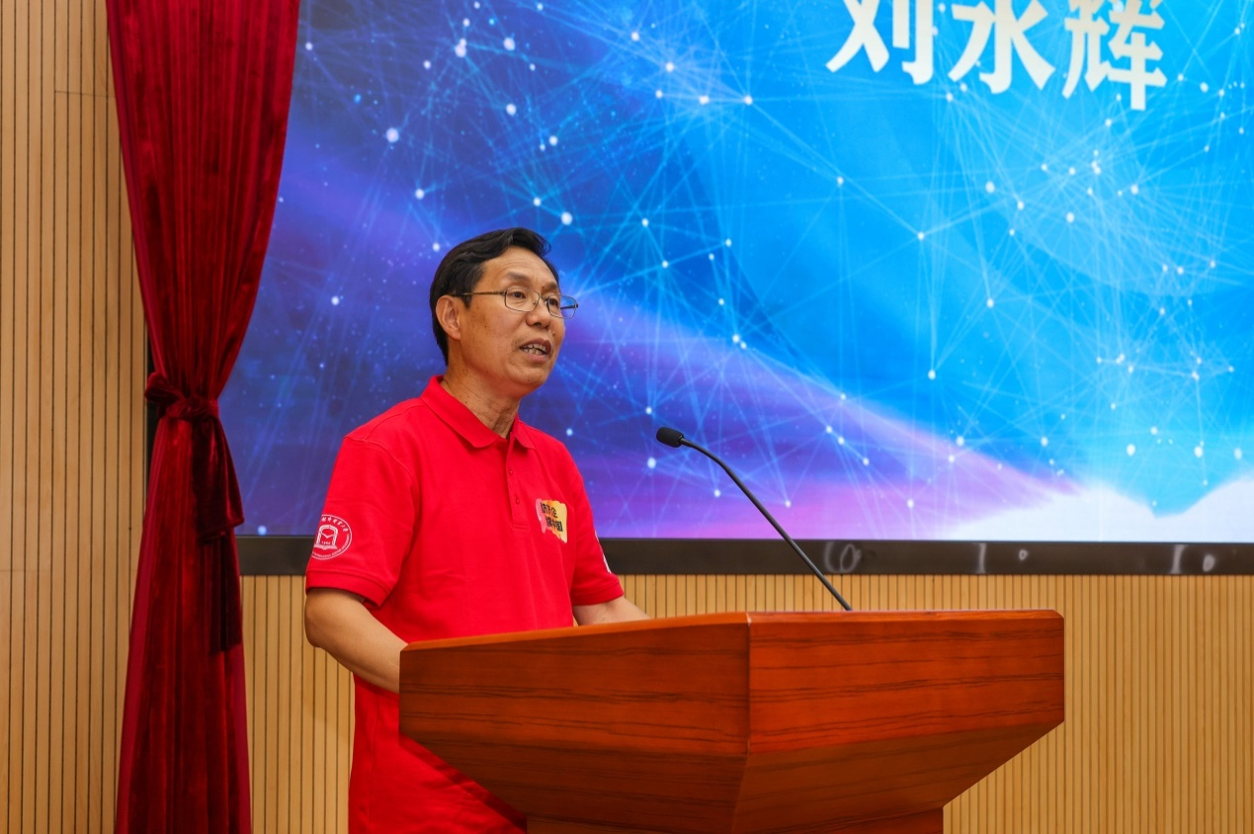
2020级数量经济学专业研究生王子萌作为学生调查员代表发言。

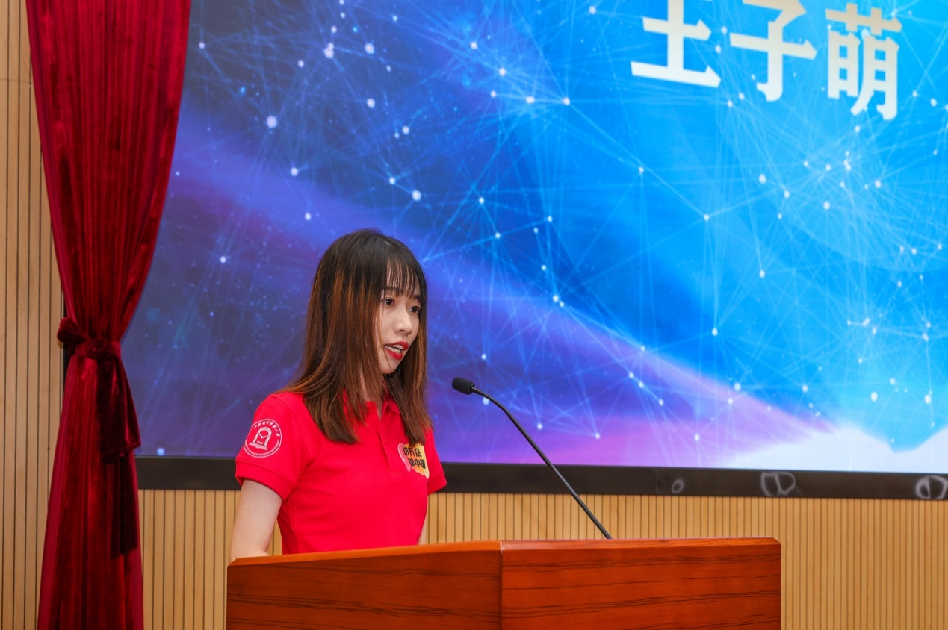

为进一步发展党建引领和保障作用，把党组织建在重大项目上，会上，宣布成立2021年“万企调查”项目临时党支部。

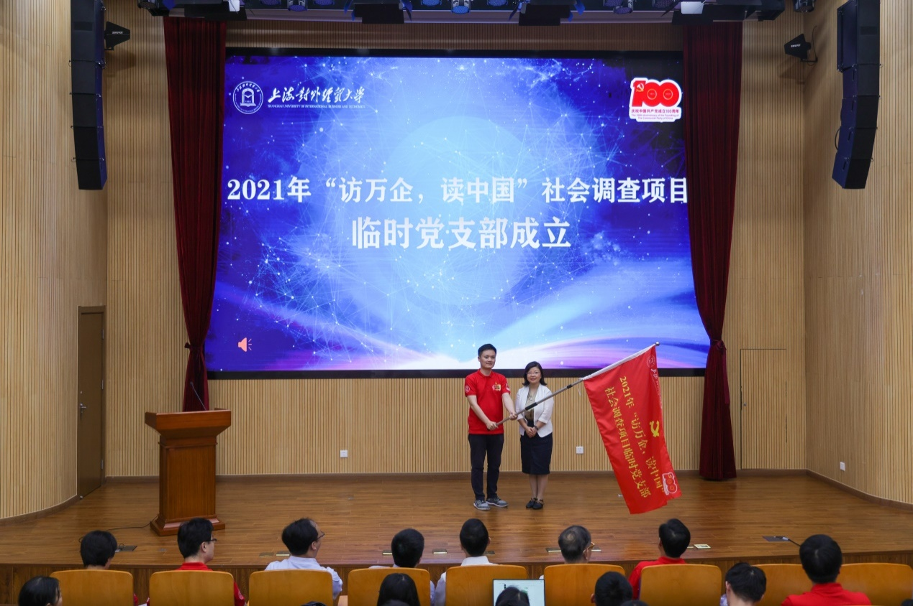

最后，与会领导为2021年“万企调查”项目队长代表授旗。徐永林宣布2021年上海对外经贸大学“访万企，读中国”调研队光荣出征。

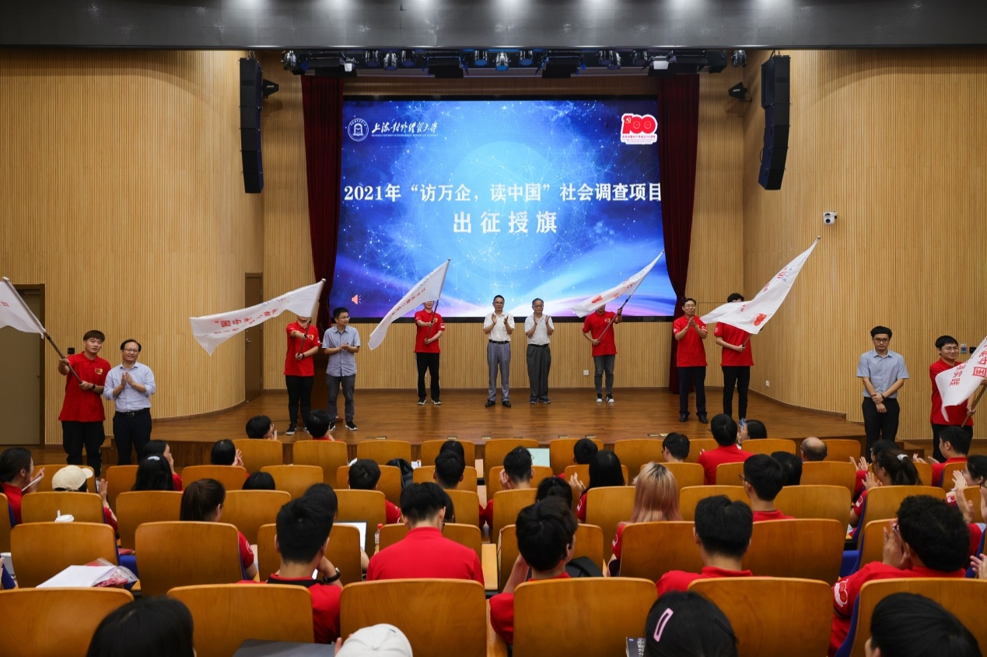

“万企调查”由我校发起，由我校、商务部中国对外经济贸易统计学会和环球慧思（北京）信息技术有限公司三方共同组织实施。自2019年起，“万企调查”项目连续两年依次聚焦“优化营商环境，助推外贸企业转型升级”、“新冠肺炎疫情下外贸企业的数字化转型”主题，组建调研团队走访调研了全国的自贸区和长三角地区的外贸企业，成果丰硕。累计有近100人次的带队指导教师、近400名学生调查员，走访调研贸易试验区和政府主管部门、企业近650家。项目在师生中反响热烈，曾被评为全国大中专学生社会实践活动优秀团队，连续两年获得上海市大学生社会实践大赛二等奖。该项目收集的数据为学校“中国-中东欧”“中国-金砖国家”等系列贸易指数的研发奠定基础。活动得到了新华社、人民网、光明日报等几十家主流媒体的报道，社会反响热烈。2021年“万企调查”进一步发挥上海对外经贸大学是海关总署全球贸易监测分析中心（上海）共建单位的优势，调研范围聚焦长三角区域，包括上海、宁波、杭州、南京、合肥口岸及其中的企业。其中，上海口岸（包括上港集团、浦东机场海关、松江海关）侧重报关、物流、航运等外贸服务型企业；宁波口岸侧重报关物流等服务型外贸企业和生产型外贸企业；南京、杭州、合肥口岸侧重生产型外贸企业。

